Автоматчики на танках
Мл. лейтенант Печуркин

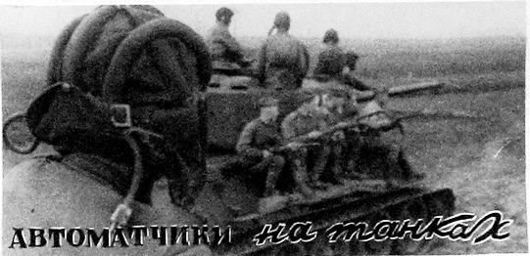
Я с группой автоматчиков действовал вместе с нашими танкистами в качестве десантников. Когда танки пошли в атаку, мы заняли свои места и стали вести наблюдение, готовясь в любую минуту встретиться с противником.
Танки ворвались в один населённый пункт. Немцы поспешно отступили. В селе мы заметили легковую машину, которая пыталась удрать. Вместе с гвардии старшим сержантом Сёмочкиным мы быстро соскочили с танка и меткими выстрелами из автоматов подбили автомашину. В ней оказалось два немецких офицера, один из них был убит, а другого взяли в плен.
Очистив от фашистов населённый пункт, мы двинулись дальше. За селом, в кустах, мы заметили 13 немецких автомашин с пехотой. Доложили об этом командиру танкового подразделения. Он принял решение: окружить кусты и уничтожить немцев.
Танкисты стремительно пошли вперёд и охватили кусты. Наши автоматчики, соскочив с машин, бросились на врага. Многие из фашистов были уничтожены, а остальных взяли в плен.
Впереди виднелось большое село. Мне приказали разведать, есть ли в селе противник и какова его численность. Я взял с собой гвардии старшего сержанта Сёмочкина, гвардии сержантов Маслова и Банзурова.
В селе было спокойно. Казалось, что противника здесь нет. Мы подошли к первому домику. Нас встретила женщина.
– Есть в селе немцы? – спросил я у неё.
Она ответила, что десять немцев спрятались в сарае, а человек двадцать залегли в бурьяне.
Вернувшись, мы об этом доложили командиру. Танки ворвались в село. Я с группой автоматчиков поймал двух немцев. Завязалась перестрелка. Вместе с танкистами мы уничтожили большое количество немцев. После взятия села подсчитали трофеи. Мы захватили 15 станковых и 100 ручных пулемётов, 12 орудий, 50 противотанковых ружей, 400 винтовок и склад с горючим.
– Молодцы, ребята, хорошо действуете, – похвалил нас командир части.
Мы двинулись вперёд. Население села радостно приветствовало своих освободителей и наказывало гнать врага дальше, быстрее освобождать родную Украину.
За селом мы заметили орудие, автомашины и танк. Это были немцы. Фашистский танк, заметив нас, пустил дымовую завесу. Я доложил об этом командиру танка. Он быстро прицелился и выстрелил. Немецкий танк запылал. Следующим выстрелом разнесло орудие. Стали рваться снаряды. Фрицы в панике заметались и не знали, что делать. А в это время наши автоматчики помогли танкистам закончить начатое дело. Дружной атакой они истребили более двух десятков немецких солдат и офицеров, а одного взяли в плен.
За два дня боёв мы овладели десятью населёнными пунктами, освободив из-под немецкого ига тысячи мирных жителей советской Родины.

